

**P**ar **ALLART Maxence**

**P**ar **MINASSIANS Mikael**

**CREATION D’UN SITE INTERNET COMPARATEUR DE PRIX DE MATERIEL INFORMATIQUE.**

Cahier des charges

Cahier des charges

|  |  |
| --- | --- |
| Nom de l’entreprise : | **Projet Fil Rouge** |
| Nom du projet : | **« Projet PcCompare »** |
| Personnes à contacter dans l’entreprise : | **ALLART Maxence**  **MINASSIANS Mikael** |
| Adresse : | **20 rue du Luxembourg** |
| Tel : | **06.52.79.23.43** |
| Email : | [**maxence.allart@gmail.com**](mailto:maxence.allart@gmail.com)  [**mikackerman093@outlook.fr**](mailto:mikackerman093@outlook.fr) |

Sommaire :

A. Présentation du projet : 3

A1. Les objectifs du site : 3

A2. Les cibles : 4

A3. Les objectifs quantitatifs : 4

A4. périmètre du projet : 4

B. Graphisme et ergonomie : 5

B1. La charte graphique : 5

B2. Wireframe et maquettage : 6

C. Spécificités et livrables : 8

C1. Contraintes techniques : 8

C2. Les livrables : 8

C3. Le planning : 8

# A. Présentation du projet :

Qu’on soit un expert en matériel informatique ou pas, pour se « construire » un ordinateur soit même, il faut passer par l’étape fastidieuse du choix du site marchand pour trouver les meilleurs prix !

C’est le but de ce projet, de proposer de comparer et de trouver les meilleurs prix parmi les marchands les plus connus du marché français.

Egalement, le but du projet est également de vulgariser l’achat d’un ordinateur en proposant des « config du mois/trimestre »

* Projet conduit par 2 personnes.
* Projet sans primo-existence.

## A1. Les objectifs du site :

Le site est un comparateur de prix, le but est donc de trouver les meilleurs prix lorsqu’une personne veut « construire » un ordinateur.

En effet, toute personne qui a déjà acheté ses pièces informatiques pour fabriquer une configuration sait qu’il est vraiment fastidieux de faire les recherches sur une dizaine de site pour trouver les meilleurs prix. Egalement, les prix fluctuent régulièrement avec des variations importantes, et l’un des objectifs est de visualiser, via un graphique, l’évolution des prix au fil du temps et notamment les différences de prix qui s’appliquent lors de période de promotion. (Ex : BlackFriday vraiment intéressant ?)

Un autre objectif du site est de vulgariser la « construction » d’une configuration informatique. En trouvant les meilleurs prix comme vu plus haut, mais également en proposant des filtres selon les besoins de l’utilisateur

(Ex : budget bureautique / performance bureautique / budget gaming / performance gaming etc…)

Enfin, ultérieurement, un outil intégré au site doit permettre de fabriquer sa configuration, facilement et intuitivement (en gérant la compatibilité du matériel, taille… format… etc…). Ce « configurateur » est visuel et utilise la base de données du site (le but étant de faire sa config entièrement via ce site et d’y trouver les meilleurs prix).

Chaque utilisateur peut s’enregistrer sur le site afin de garder des produits « favoris » et pourquoi ne pas par la suite, les partager sur le site.

## A2. Les cibles :

Comme vu plus haut, la cible est large, un expert qui cherche les bons prix, comme un amateur qui va chercher une config déjà toute faite en fonction de son budget.

Avec une palette graphique simple, intuitive et efficace, la lisibilité et la facilité à accéder aux informations est une priorité.

## A3. Les objectifs quantitatifs :

Il est judicieux de s’intéresser aux flux absorbés par les sites de vente de matériel informatique les plus importants en France. Avec une moyenne de plus de 2,33 millions de visite par mois (sur les 3 derniers mois) sur le site d’Hardware.fr, nous avons déjà un ordre d’idée du flux prévisionnelle que notre comparateur devra absorber.

En moyenne les 3 sites d’e-commerce de matériel informatique (Materiel.net, LDLC et Top Achat) totalisent environ 6,97 Million de visite sur les 3 derniers mois.

## A4. Périmètre du projet :

* Il n’est pas nécessaire de proposer plusieurs langues, étant destiné aux utilisateurs français car liés aux marchands français…
* Le site doit être responsive et adapté aussi bien sur mobile que sur ordinateur. Une application mobile/desktop n’est pas nécessaire.
* Le front sera créé avec la librairie REACT / le back sera fait en NODE.js et le Framework Express.js / la base de données sera en MySQL.

# B. Graphisme et ergonomie :

## B1. La charte graphique :

Logo du site : (provisoire)

Dark : Light :



Le site doit proposer 2 thème, un dark et un light thème, l’utilisateur peut enregistrer son choix dans son profil (et il doit également être stocké localement si l’utilisateur n’est pas identifié).

Très peu, voir aucun effet graphique. (doit rester sobre).

Palettes de couleur :

Dark : Light :

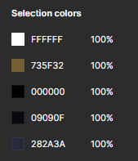 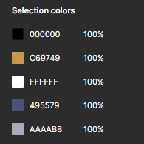

Fonts 1 / 2 (pour titres / bannière) :



Fonts 2/2 (pour tout le reste) :

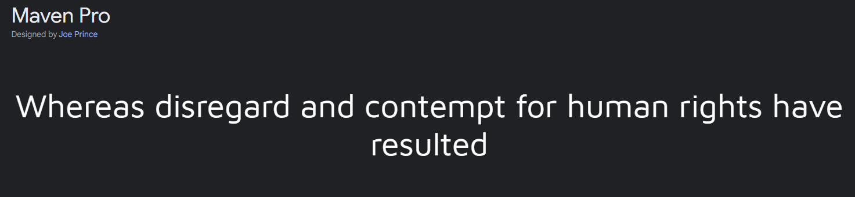

Voici un exemple d’un site américain qui sera une source d’inspiration : <https://fr.pcpartpicker.com/>

## B2. Wireframe et maquettage :

Première maquette home page Figma :

 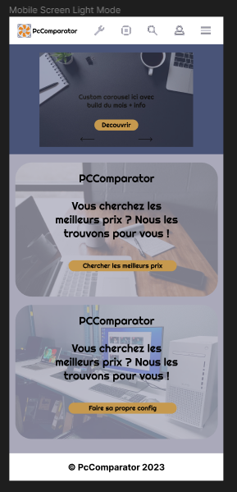

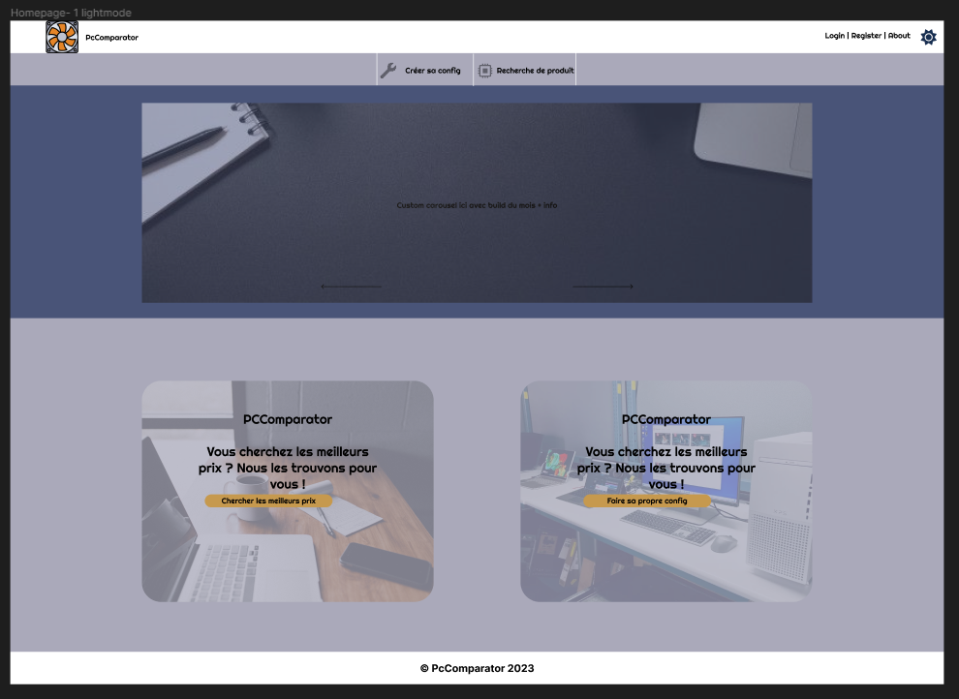 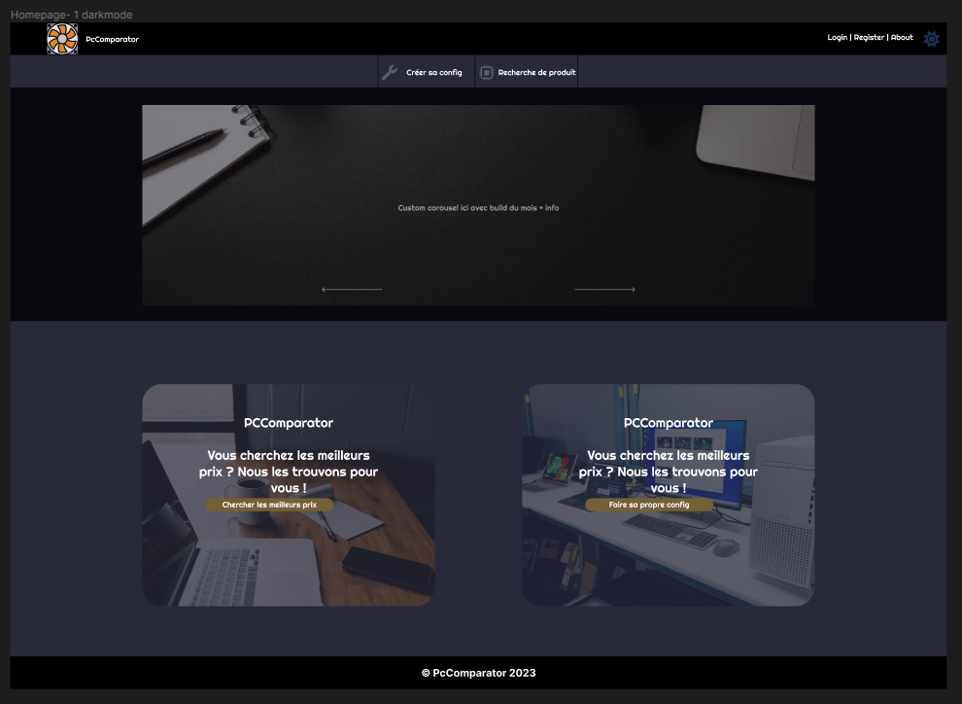

Premier usecase du site :

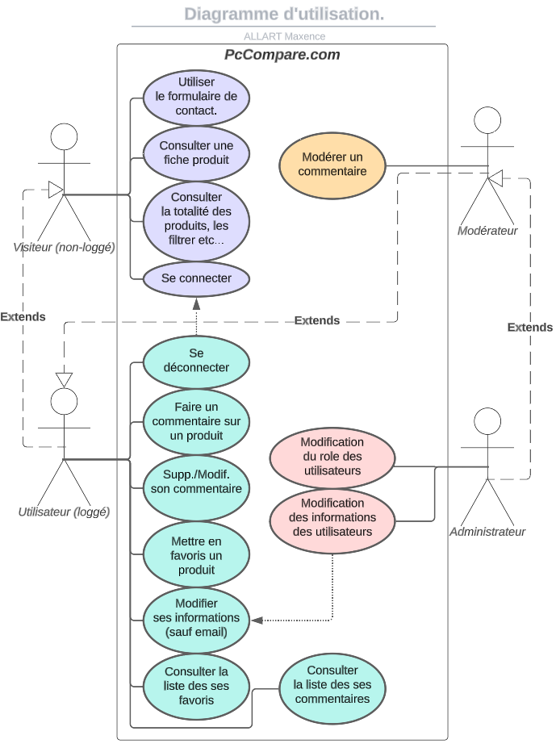

# 

# C. Spécificités et livrables :

## C1. Contraintes techniques :

* L’hébergement du site se fera sur LWS ([https://www.lws.fr/](https://www.lws.fr/%20))
* La stack technique sera MyERN :

MySQL pour la base de données.

Express.js framework de node.js

Reactjs pour le front-end.

Node.js pour l’api qui fait la relation entre le front et la base de données.

* Tenter d’utiliser le plus petit nombre de librairie externe.

## C2. Les livrables :

* 1ère version qui contient toute la partie affichage (page liste des produits, page produit en détails, système de login, système de note et de commentaire).
* 2nd version qui contient le scrapping automatique des données.
* 3ème version qui contient un module de configuration (sauvegarder des pièces + vérifications de la compatibilité entre eux.

## C3. Le planning :